Wilma van Riel, Secretariaat:  Broodmarkt 2 B, 4561 CC Hulst  Tel. 06-12783521  E-mail: kbo.pcobhulst@gmail.com  Web site: www.kbo-hulst.nl  Rabobank: NL60 RABO 01608 60 768 KBO-Hulst | 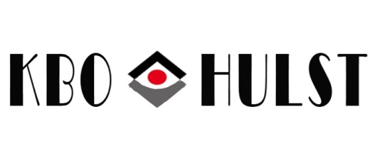

Hulst, 20 juli 2021.

Uitnodiging voor de algemene bestuursvergadering van KBO Hulst op
Maandag 2 augustus 2021 in de Lieve.
Aanvang: 9.30 u.
ë
A G E N D A

- Opening

- Notulen van 05-07-2021.

- Ingekomen en verzonden stukken.
09-07 Mail verenigingsnieuws.
11-07 Mail KBO Zeeland over Kring Land van Hulst.
13-07 Mail van Marcella van Belzen over verkeersvoorlichting. Doorgestuurd naar H Henk.
13-07 Mail naar gemeente inzake brochures babbeltrucks. Gemeente heeft maar een
beperkte oplage gehad en kunnen deze niet toesturen.

- Mededelingen: Activiteiten rest van het jaar.
09-09-2021 Fietstocht. Is geregeld.
16-09-2021 Bowling. Is geregeld.
15-10-2021 Modeshow, inloop/verkoop Hoffmansmode.
23-10-2021 Seniorendiner verzorgt door Nico. Misschien verplaatsen naar november.
15-12-2021 Kerstviering / jaarvergadering / animatie.
29-12-2021 Spelenmiddag.

- WBTR.

- Website.

- Seniorenraad.

- Financiën. Contributie voor 2022? Contributienota’s via email? Tassenactie?

- Ledenwerving. Op elke flyer, website. Zie om naar elkaar.

- Webinair gemeenteraadsverkiezingen.

- Rondvraag.

- Sluiting.

